**Links de los entregables**

Diario de avances - Grupal: [Diario de Avances - Grupal.docx](https://espolec.sharepoint.com/:w:/s/MIP2-IPAO2024-Juegosmasivosdecortaduracin/EbGW72YTX0tNlnCUUsvxbEEBtFVF6VEXzVmXajNStxF7QA?e=Sf9U28)

Diario de avances - Jairo: [Diario de Avances - Jairo.docx](https://espolec.sharepoint.com/:w:/s/MIP2-IPAO2024-Juegosmasivosdecortaduracin/EesxU0m_D8hBs4xQBOxU6kEBr712PsY30jaWYQCrwg77yA?e=yzL7kC)

Diario de avances – José: [Diario de Avances - José.docx](https://espolec.sharepoint.com/:w:/s/MIP2-IPAO2024-Juegosmasivosdecortaduracin/EW0YWivdfWVGrIH-TTgslt8BXh0kXUU-d8j87dNEcrEPxw?e=GIjcya)

Cronograma: [Link de cronograma](https://espolec.sharepoint.com/:x:/s/MIP2-IPAO2024-Juegosmasivosdecortaduracin/ETkyPl5jDfpFvVpnVsPEV1EBpSs0XXXJSYl3LETb36f39w?e=PcsjBF)

Inicio de semana:

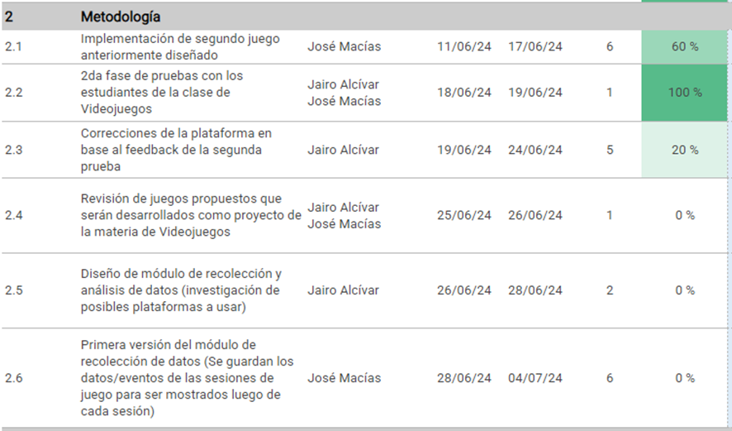

Fin de semana:

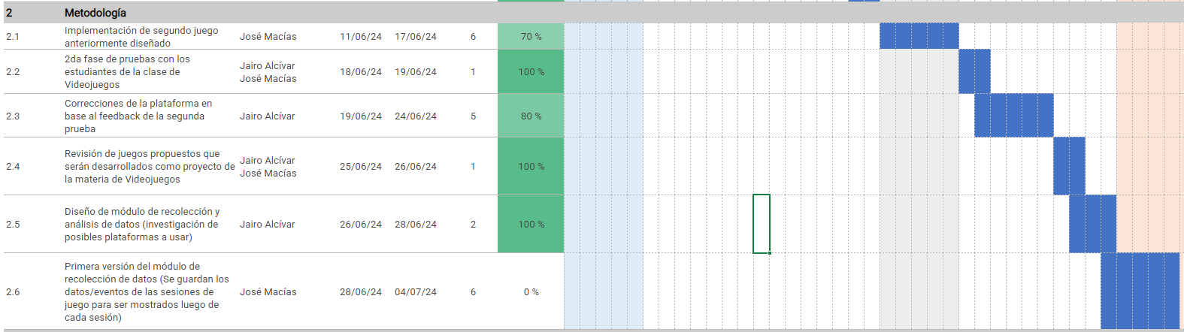

La implementación del segundo juego aún no está al 100% porque falta pulir ciertos detalles además de realizar su implementación dentro de la plataforma.

Las correcciones en base al feedback fueron realizadas, pero en una reunión con el tutor se pensaron en nuevas mejoras que podrían mejorar la experiencia de usuario por lo que se decidió implementarlas y tomó más tiempo de lo esperado

Se va a trabajar el fin de semana para poder terminar las tareas pendientes.

Borrador: [Borrador Capítulo 1-2](https://espolec.sharepoint.com/:w:/s/MIP2-IPAO2024-Juegosmasivosdecortaduracin/EWJ2HU5kut9LiFkKrXrzKAoBJVLLVJi2sfuoWBBJxWM6xw?e=ztgYlC)

Presentación: <https://youtu.be/370o-0mFlPM>